**כימיה אורגנית (01111213) לרפואה ורפואת שיניים- שנה א**

**אוניברסיטת תל אביב**

**ד"ר חג' יחיא ענאן (נייד: 0522938182)**

**משך הבחינה: 3.5 שעות מועד א, סמסטר א**

**מועד הבחינה: 28.03.2024**

**מותר להשתמש בכל חומר עזר אפשרי, כולל מערכה מחזורית,** **חומר כתוב בכתב יד או מודפס על נייר, ודפי טיוטה.**

**ענו על 35 השאלות הבאות (ערך כל שאלה זהה)**

**סמנו את התשובה הנכונה**

**שאלה 1 ( קבוצות פונקציונליות)**

**איזו מהתרכובות הבאות היא אמין ראשוני וכוהל ראשוני ובעלת הנוסחה C9H13NO?**



**תשובה: 4**

**שאלה 2 (מינוח לפי כללי IUPAC)**

**תנו שם לפי כללי IUPAC לתרכובת הבאה:**

**ANS:**

**7-bromo-3-ethyl-2,2,5,5-tetramethyloctane**

**שאלה 3 (נתון שם ויש לצייר את התרכובת)**

**מהו המבנה של התרכובת הבאה?**

**2-Chloro-1-methyl-2-cyclopentene-1-ol**

**תשובה:**

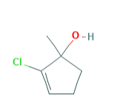

**שאלה 4 ( היטל ניומן והקונפורמר היציב)**

**מהו הקונפורמר היציב ביותר של 2,2-dimethylbutane סביב הקשר C2-C3?**

**Answer:**

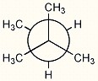

**Diff: 2**

**שאלה 5 ( ציקלוהקסאן בקונפורמציות כיסא)**

**מהו הקונפורמר היציב ביותר עבור התרכובת הבאה?**

***trans*-1-*tert*-butyl-3-ethylcyclohexane.**

**Answer:**

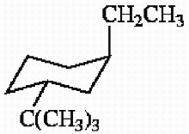

**שאלה 6 ( הלוגינציה רדקלית של אלקאנים באור)**

**כמה תוצרי מונוכלורינציה מתקבלים מתגובה של 3,4-dimethylhexaneעם כלור בקרינה של אור? ציין את התוצר העיקרי.**



**Answer:**



**שאלה 7( מרכזים כיראליים)**

**כמה מרכזים כיראליים יש במולקולה הבאה?**

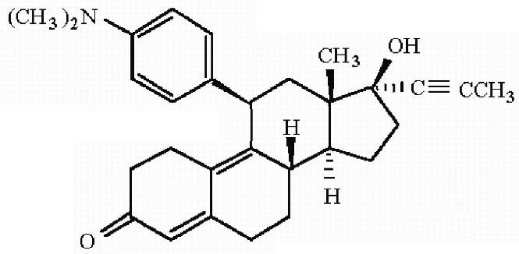

**Answer: 5**

**שאלה 8 (קביעת קונפיגורציות Rו- S) )**

**קבעו את הקונפיגורציה ( R או S) עבור המרכזים הכיראליים במולקולה הבאה. ( התשובה על הציור)**

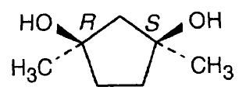

**שאלה 9 ( קביעת כיראליות של מולקולות לפי מישור סימטריה)**

**איזו מהתרכובות הבאות היא כיראלית?**

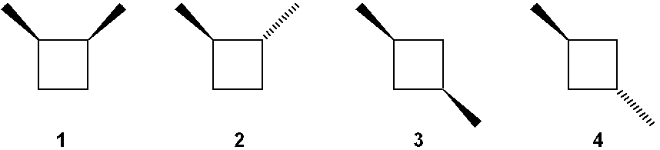

|  |  |
| --- | --- |
| **a.** | **only 2** |
| **b.** | **only 1 and 2** |
| **c.** | **only 3 and 4** |
| **d.** | **only 1, 2 and 4** |

**ANS: A**

**שאלה 10 ( סטריאואיזומרים)**

**מה היחס בין התרכובות הבאות?**

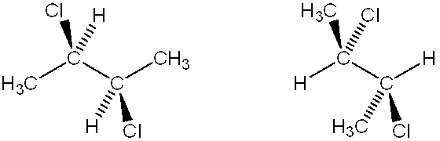

1. **זהות**
2. **אננטיומרים**
3. **דיאסטראומרים**
4. **איזומרים מבניים**

**שאלה 11 (תגובת SN2 )**

**מהו תוצר SN2 של (*S*)-2-iodopentane עם KCN בנוכחות הממס DMF?**

**Answer:**

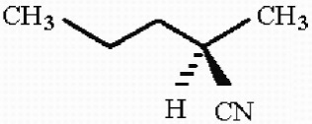

**שאלה 12(תגובת SN1 )**

**מהו התוצר האורגני העיקרי המתקבל בתגובה הבאה?**



**תשובה: ד**

**שאלה 13(תגובת 2E)**

**מהו תוצר E2 המתקבל בתגובה הבאה?**

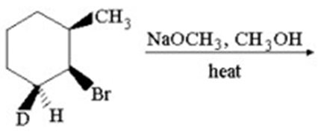

Answer:

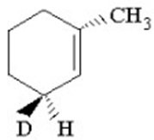

**שאלה 14 (תגובת 1E)**

**מהו התוצר העיקרי המתקבל בתגובת E1 הבאה?**

**תשובה:**

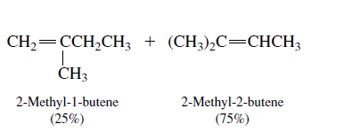

**שאלה 15 ( שחלופים)**

**מהו התוצר העיקרי המתקבל בתגובת הדהידרטציה הבאה?**

**( שחלוף?)**

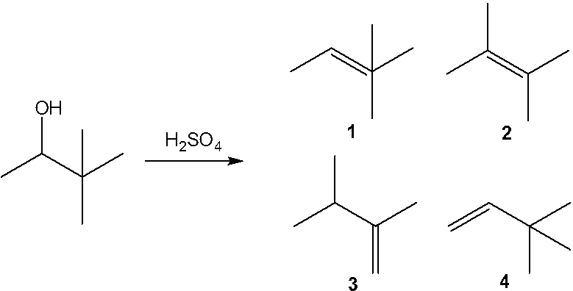

|  |  |
| --- | --- |
| **a.** | **1** |
| **b.** | **2** |
| **c.** | **3** |
| **d.** | **4** |

**ANS: B**

**שאלה 16 ( פתיחת אפוקסיד)**

**מהו התוצר המתקבל בתגובה הבאה?**

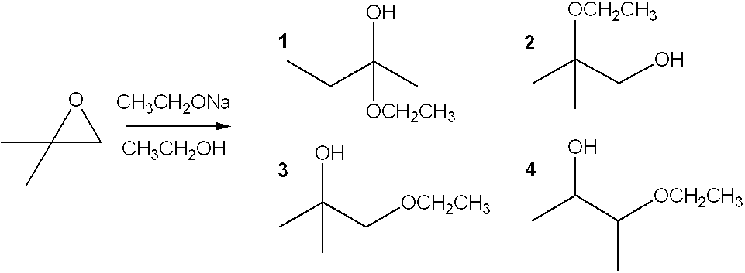

|  |  |
| --- | --- |
| **a.** | **1** |
| **b.** | **2** |
| **c.** | **3** |
| **d.** | **4** |

**ANS: C**

**שאלה 17 ( קונפיגורציות Eו-Z)**

**מהי הקונפיגורציה ( E או Z) הנכונה עבור התרכובת הבאה?**

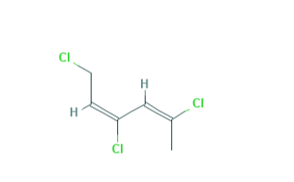

**תשובה:**

**(2E,4E)-1,3,5-trichlorohexa-2,4-diene**

**שאלה 18 ( סיפוח מרקובניקוב לאלקנים)**

**איזה אלקן הייתם בוחרים על מנת להכין את האלקיל הליד הבא ( סיפוח HB מרקובניקוב)?**

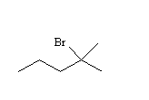

**תשובה:**

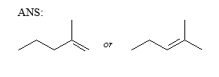

**שאלה 19 (( סיפוח אנטי מרקובניקוב לאלקנים)**

**מהו התוצר המתקבל בתגובה הבאה?**

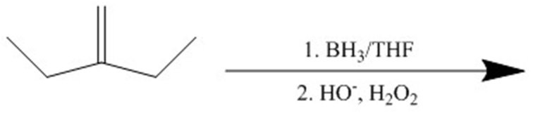

**Answer:**

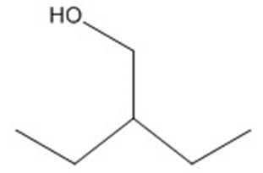

**שאלה 20 (סטראוכימיה של תגובות)**

**מהו התוצר המתקבל בסיפוח Br2 ל- cis-3-hexene ? יש להתייחס סטריאוכימיה.**

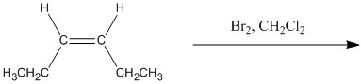

**Answer:**

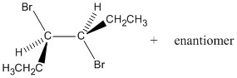

Diff: 2

**שאלה 21 (סיפוח מים לאלקינים)**

**מהו התוצר המתקבל בתגובה הבאה?**

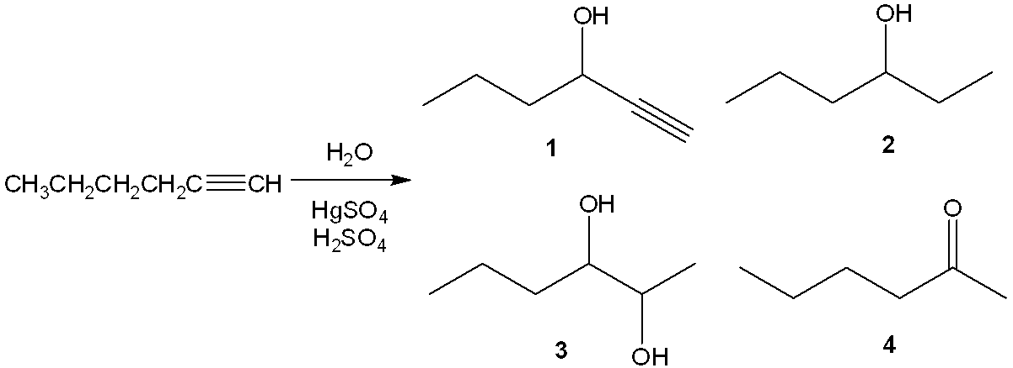

|  |  |
| --- | --- |
| **a.** | **1** |
| **b.** | **2** |
| **c.** | **3** |
| **d.** | **4** |

**ANS: D**

**שאלה 22( אלקילציה של אלקינים וחיזור חלקי)**

**מהו התוצר המתקבל בסדרת התגובות הבאות?**

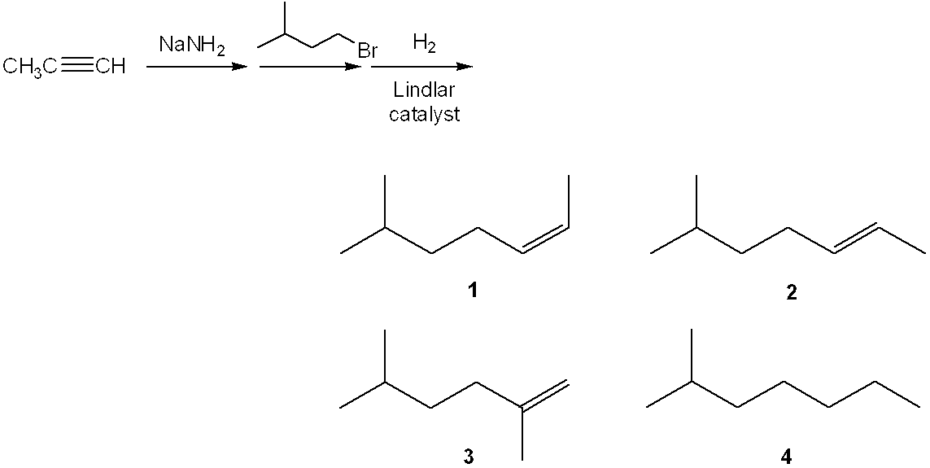

|  |  |
| --- | --- |
| **a.** | **1** |
| **b.** | **2** |
| **c.** | **3** |
| **d.** | **4** |

**ANS: A**

**שאלה 23 ( תגובות של נגזרות חומצות קרבוקסיליות)**

**מהו התוצר המתקבל בתגובה הבאה?**

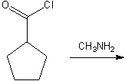

ANS:

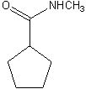

**שאלה 24 ( יצירת או הידרוליזה של אסתרים)**

**מהו התוצר המתקבל בתגובה הבאה?**

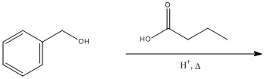

**Answer:**

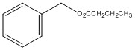

**Diff: 2**

**שאלה 25 (תגובות ריאגנט גריניראד עם קרבונילים)**

**מהו התוצר המתקבל בתגובה הבאה?**

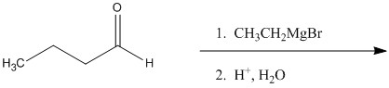

**Answer:**



**שאלה 26 ( חיזור של אסתרים עם ליתיום אלומניום הידריד)**

**מהו התוצר המתקבל בתגובה הבאה?**

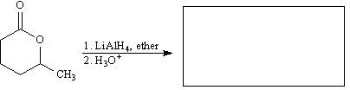

ANS:

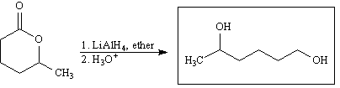

**שאלה 27 ( מימני אלפא בקרבונילים)**

**2,3-dimethylcyclohexanone טופל עם בסיס קטליטי בנוכחות עודף של D2O. כמה אטומי דאוטריום (D) יהיו בתרכובת האורגנית?**

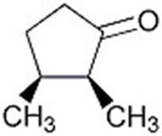

**A) 1**

**B) 2**

**C) 3**

**D) 6**

**E) 7**

**Answer: C**

**שאלה 28( תגובת אלדול)**

**מהו תוצר תגובת אלדול המתקבל כאשר 4-methylpentanal טופל עם סודיום הידרוקסיד.**

**Answer:**

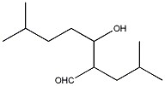

**Diff: 2**

**שאלה 29 ( דחיסת קלייזן או דיקמן)**

**מהו התוצר המתקבל בתגובה הבאה?**

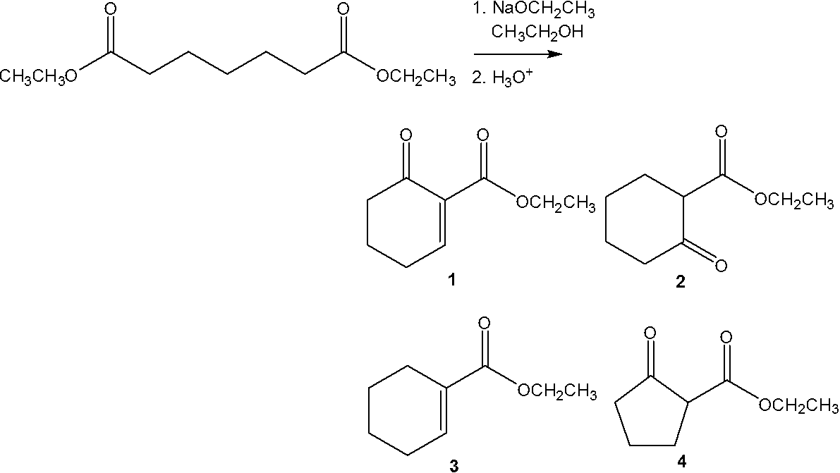

|  |  |
| --- | --- |
| **a.** | **1** |
| **b.** | **2** |
| **c.** | **3** |
| **d.** | **4** |

**ANS: B**

**שאלה 30 ( קביעת ארומטיות)**

**מי מהיונים הבאים ארומטי:**



**א. 1 ב. 2 ג. 3 ד.4**

**תשובה: ב**

**שאלות NMR**

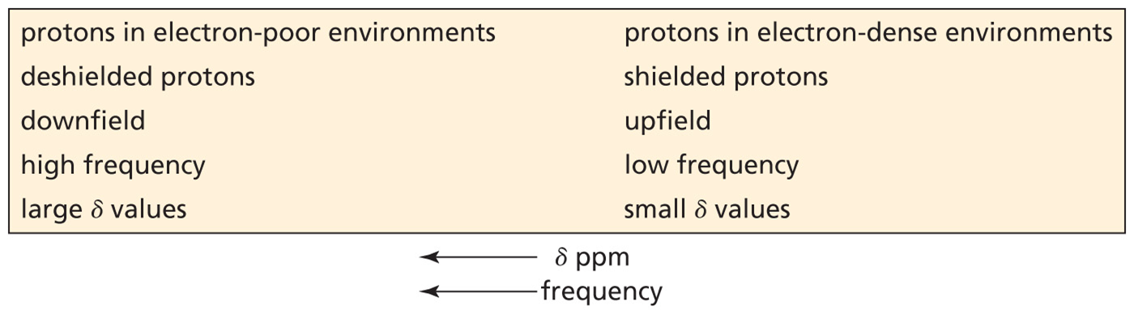

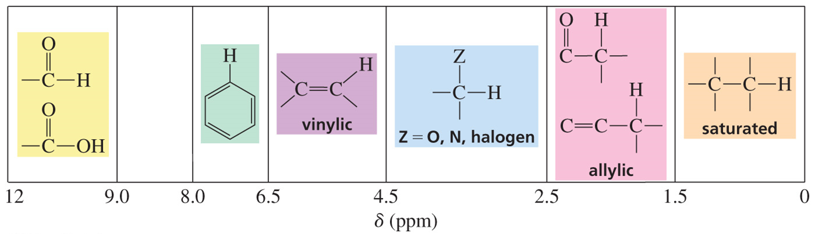

**שאלה 31**

**להלן מוצג ספקטרום 1H-NMR של חומר אורגני שנוסחתו המולקולארית היא C9H10O2. החומר בולע ב- IR ב- 1695cm-1. נתחו והסבירו את כל הנתונים והציעו מבנה מדויק לחומר (לא תתקבל תשובה סופית ללא הסבר).**

**הערה: ספקטרום IR מראה קבוצות פונקציונליות ולפי ספקטרום זה התרכובת מכילה קבוצה קרבונילית.**





**שאלה 32 (ספקטרום 13C NMR )**

**כמה סיגנלים יופיעו בספקטרום 13C NMR עבור התרכובת הבאה?**

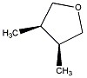

**A) 2**

**B) 3**

**C) 4**

**D) 5**

**E) 6**

**Answer: B**

**שאלה 33 ( מבנה ומטען חומצות אמינו ב- pH שונים)**

**מהו המבנה של חומצת האמינו אלנין ב- pH=7 ?**

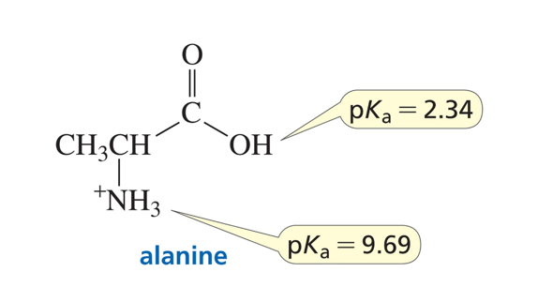

**תשובה:**



**שאלה 33**

**מהי הטבעת המשושה המתקבלת מסגירת הסוכר הבא ( קונפיגורציית ביטא)?**



**תשובה:**



**שאלה 35**

**מהו התוצר המתקבל מדחיסת קלזיין של שתי המולקולות הבאות?**



**תשובה:**

